TEMBEL EŞEK
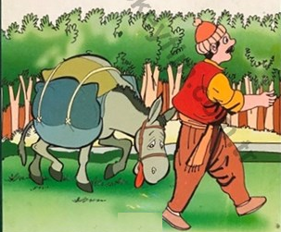
Bir zamanlar küçük bir köyde bir tüccar yaşarmış. Para kazanmak için çeşitli malların ticaretini yaparmış. Tüccarın bir eşeği varmış. Malların olduğu çuvalları eşeğin sırtına yükler ve satmak için pazara götürürmüş. Tüccar eşeğine gerçekten iyi bakarmış. Eşeğin mesleği için değerli olduğunu bilirmiş, eşeği temizler, onun sağlığına dikkat edermiş. Ona en iyi yemlerden yedirirmiş. Eşek genç ve güçlüymüş. Sırtına bir sürü çuval mal yükleyerek pazara kadar taşıyabilirmiş. Ama çok tembelmiş. Çalışmayı hiç sevmezmiş. Sadece boş oturmak, yem yemek ve uyumak istermiş. Eşek:
-Yine mi Pazar? Sahibim bana da bir gün izin yapsa iyi olur. Ben tatillere bayılırım. Belki sahibimin tatile ihtiyacı yok ama benim var. Eşek tüccarın tatil yapamayacağını anlamıyormuş. Çünkü tüccar pazara gitmezse para kazanamazmış. Öyle olunca evde eşeğe de yiyecek olmazmış. Tüccar pazardaki tezgâhlara göre her gün farklı mallar satarmış. Bakliyat, tahıl, sebze, baharat hatta meyve. Eşeğiyle her gün köyden pazara yürürmüş. Pazara gitmek için her gün bir nehirden geçmeleri gerekiyormuş. Tüccar nehri geçerken eşeğe özellikle dikkat edermiş. Bir gün bir arkadaşı tüccara pazarda tuza çok ihtiyaç olduğunu söylemiş. Tüccar:
-Haber verdiğin için teşekkür ederim arkadaşım, bende hemen tuz satmaya başlayayım o zaman. Tüccar kısa bir süre sonra pazarda satmak için on iki çuval tuz almış. Çuvalların altısını alarak onları eşeğin sırtına yüklemeye başlamış. Sonra çuvalların çok fazla olduğunu fark etmiş. Eşek yürüyemiyormuş. Tüccar:
- Zavallı eşek. Çuvallar ona çok ağır gelmiş olmalı. Çuvallardan birini ben taşırım. O zaman hafifler. Eşeği yormak istemeyen tüccar çuvallardan birini sırtından almış. Ancak eşek o zaman bile yürümeye istekli değilmiş. Tüccar eşeğine değer verirmiş ama onun tembel olduğunu da bilirmiş:
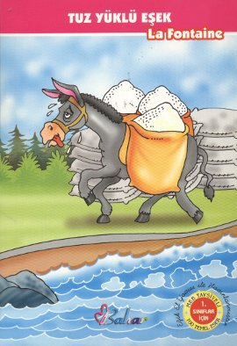
-Hadi, bu kadar tembel olma. Yeterince dinlendin. Pazara gitmemiz gerekiyor. Hadi.
Tüccar o gün pazarda bütün tuz çuvallarını satmış. “Arkadaşım haklıymış. Tuz ihtiyacı giderek artıyormuş.” Tüccar ondan sonra her gün tuz satmaya başlamış. Boş çuvalların içine tuz doldurur, onları eşeğin sırtına yüklermiş. Eşek bazen beş bazen altı çuval tuzu pazara taşımak zorunda kalıyormuş. Bundan mutlu olmayan eşek eve dönerken her zaman seviniyormuş. Tüccar bütün tuz çuvallarını sattığı için eşek geri dönerken yük taşımıyormuş. Böylece birkaç gün geçmiş. Sonra bir gün tüccar eşeğe altı çuval tuz yükleyerek pazara gitmiş. Nehre vardıklarında tüccar suyun biraz yükseldiğini fark etmiş:
-Bugün çok yavaş yürüyelim. Ayağımın kaymasını ve bu çağlayan nehre düşmek istemiyorum. Nehrin yarısına vardıklarında eşeğin ayağı biranda büyük bir taşa takılmış ve eşek suya yuvarlanmış. Tüccar:
-Hayır! Tüccar eşeği ayağa kaldırmayı başararak onu öbür kıyıya çıkarmış. Eşek korkmuş şok geçiriyormuş ama sonra bir şey hissetmiş:
- Çuvallar hala sırtımda, iyide niye bu kadar hafif geliyor bana bu yük? Bu nehrin sihirli güçleri var. Yaşasın! Ama eşeğin bilmediği şuydu: “Nehir sihirli değildi. Suya düştüğünde çuvallardaki tuz suda erimişti. Eşek bu yüzden sırtında ağırlık hissetmiyordu. Çuvallarda hiç tuz kalmamıştı.” Tüccar:
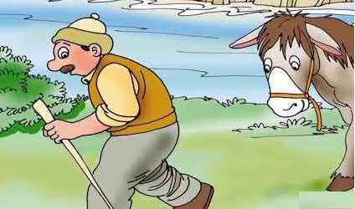
-Bütün çabalarım boşa gitti. Ne satacağım şimdi ben? Neyse ki eşeğime hiçbir şey olmadı. Artık pazara gitmenin bir anlamı yok tabi. En iyisi eve döneyim. Eşek:
- Bu gerçekten sihirli bir şey. Yaşasın! Eşek çalışması gerekmediği için bütün gün boş kaldı. Yemini yiyerek akşama kadar uyudu. Çok mutluydu. Ertesi gün, çiftçi yine eşeğin sırtına altı çuval tuz yükledi ve pazara doğru yola çıktı. Eşek:
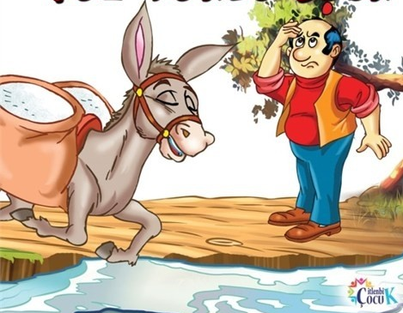
- Dün ne kadarda güzeldi. Ama bugün yine çalışıyorum. Bir dakika, işten kaçabilirim. Sırtımdaki yükü hafifletebilirim. Eve geri dönebilirim. Aynı dün olduğu gibi. O suyun içinde sihirli güçler var, eminim bana bir daha yardım eder. Eşeğin niyetinden haberdar olmayan tüccar pazara doğru yürümeye başladı. Nehre vardıklarında eşek bir adım öne geçti ve tüccar onu durduramadan önce bir önceki gün düştüğü yerde yine suya yattı. Tüccar:
-Hey, ne yapıyorsun sen şaşkın şey? Ama çok geç kalmıştı. Eşeğin sırtındaki tuz yine suyun içinde erimişti. Yük kalmamıştı. Eşek yine mutluydu:
- Oldu işte. Ne yük var ne de iş var. Tüccar:
-Nasıl oldu bu iş? Bir dakika. Bu eşek bilerek mi suyun içine yattı yoksa? Ne kadar tembel bir hayvan. Ben onu o kadar çok düşüneyim ama o bana böyle teşekkür etsin öyle mi? Onu hemen götüreyim, şimdi ne yapacağımı biliyorum sana.
Eşek işten kaçmak için mükemmel bir yöntem bulduğunu sanıyordu ama tüccarın başka bir planı vardı. Tüccar ertesi sabah eşeğin sırtına 8 çuval yükledi. Ama eşek şikâyet etmedi:
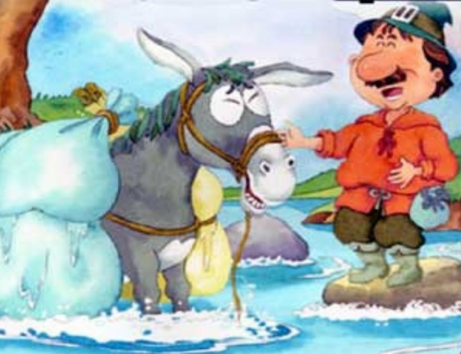
- Sekiz çuval demek. Ne fark eder? Sahibim sırtıma istediği kadar çuval yüklesin. Nasılsa pazara filan gitmiyorum. Yaşasın! Tüccar eşeği sessizce nehrin kenarına getirdi. Eşek:
- İşte benim sihrim. Eşek nehri geçerken aynı noktada yine düştü ve suyun içine yattı. Ancak tüccar o gün eşeği yerinden kaldırmadı. Eşek kalkmaya çalışırken biranda:
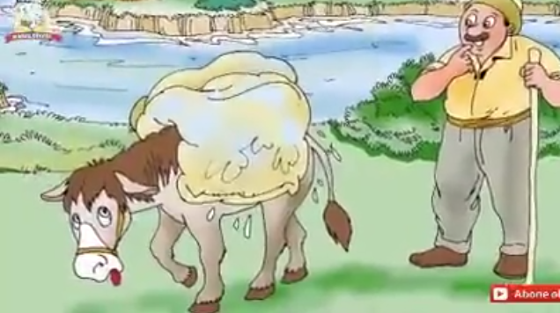
- Hayır, sırtım, neler oluyor? Sırtım niye bu kadar ağırlaştı? Olamaz! Tüccar akıllı bir adamdı. Eşeğin yine onu kandırmak isteyeceğini anlamıştı. Bu yüzden eşeğin sırtına bu kez tuz yerine pamuk yüklemişti. Eşek suya yattığında da pamuklar suyu emerek ağırlaşmıştı. Tüccar:
- Beni kandırabileceğini mi sandın? Şimdi hem pazara kadar hem de eve kadar yürümek zorundasın o çuvallarla. Eşek:
- Hayır, olamaz. Bunlar çok ağır oldu. Sırtım! Eşek nehrin hiçte sihirli olmadığını anlamıştı. Sekiz çuval pamuğu pazara taşıdı ve sonrada eve döndü. O günden sonra bir daha suyun içine yatmayı aklından bile geçirmedi.

